怜媳如女义薄云天的好婆婆
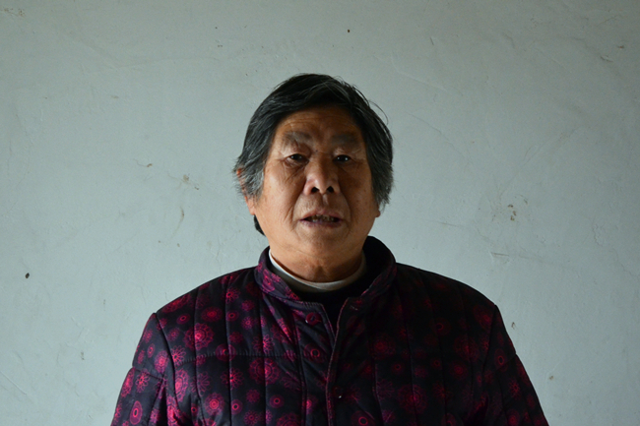
张吕兰，女。1949年7月出生。家住和县善厚镇社区大水田村。2001年罹患尿毒症的媳妇刘平香生命垂危，医院发出了病危通知书，但作为婆婆的张吕兰没有放弃，请求医院倾力治疗，表示无论花多少钱，都要把阿香的病治好，哪怕是卖了我这条老命！”张吕兰掷地有声的话语使媳妇深深感动。在医生的积极治疗和婆婆悉心照料和温情鼓励，阿香鼓起了生活的勇气，在与病魔的斗争中。阿香居然奇迹般挺了过来，病情基本上得到了控制。15年来，虽然家庭举债累累，但张吕兰悉心照顾媳妇从来没有埋怨过一句。张吕兰说：“病在媳妇身上，痛在我们心里。我儿子是退伍军人，共产党员，没良心的事我儿子做不出，我们更不会做！只要有一线希望，我们就不会放弃！”

